1. 经纪公司和服务器
2. 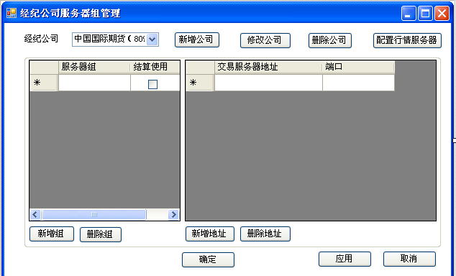
3. 此窗口，包含经纪公司管理，服务器组管理和交易服务器管理三个部门，各自拥有增删改查的功能。
4. 经纪公司的下拉菜单里显示系统里目前拥有的所有经纪公司信息，显示经纪公司和代码。
5. 点击新增后，弹出如下图所示新增窗口。
6. 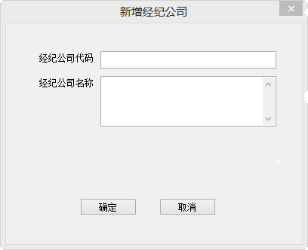
7. 经纪公司字段：ID、公司代码、公司名称
8. 公司代码需要排重。
9. 点击确定，添加成功后，返回原窗口，经纪公司下拉菜单里需要刷新。
10. 经纪公司选择任意后，点击修改，弹出修改窗口，带入原数据
11. 服务器组，点击新增后，直接增加一行，焦点定位在新增行内，可以直接输入。
12. 焦点脱离后，判断如正确则自动保存。如果输入重复则提示错误。
13. 鼠标单击，可以则列表内任意选择。双击则进入编辑模式，可以修改输入框内容。焦点脱离后自动保存。
14. 右侧交易服务器地址和端口，同服务器组的添加、编辑和保存模式。
15. 经纪公司下拉菜单，选择不同的经纪公司，服务器组列表要跟随刷新。
16. 服务器组列表选择不同的服务器组，右侧交易服务器地址列表要跟随刷新。
17. 经纪公司和服务器组如果被某一个委托交易账号所使用，则不允许删除。
18. 点击右上角，配置行情服务器按钮，弹出如下窗口

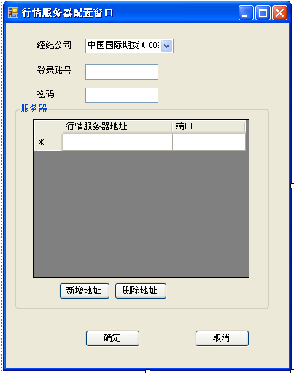

经纪公司，使用之前窗口添加的经纪公司和代码。

登录账号和密码，随意手工输入（必填项）

行情服务器地址和端口，同之前窗口的交易服务器类似。

确定后，保存进数据库。使用此数据进行行情服务器的登录操作。

1. 委托交易账号管理模块
2. 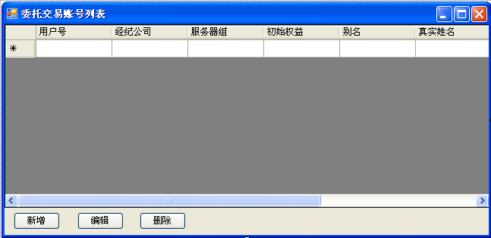
3. 委托交易账号列表，包含新增时填写的各种资料（除了密码）
4. 点击新增后弹出如下窗口
5. 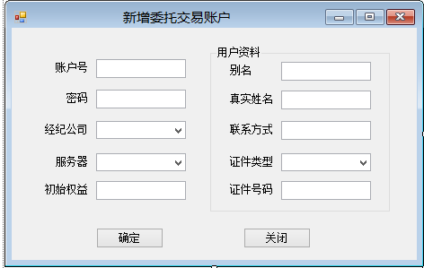
6. 字段：ID、账户号、密码、经纪公司、服务器、初始权益、别名、用户姓名、联系方式、证件类型、证件号码。
7. 其中账户号、密码、经纪公司、服务器、初始权益非空。 其他可为空。
8. 账户号只支持数字，要排重，不能重复添加。
9. 初始权益在焦点脱离后，显示为金融计数的方式
10. 经纪公司和服务器下拉菜单默认显示对应列表内的第一个数据。除非对应列表为空，否则不能显示为空，不能选择为空。
11. 针对交易账户创建成功，但是与经纪公司或服务器的关系建立失败这种错误，要有一定的容错机制。
12. 证件类型，目前支持身份证、军官证、教师证、其他。
13. 确定后，如保存成功，列表中刷新显示。
14. 列表可根据任意列排序
15. 选择某一行，点击编辑，弹出编辑窗口，带入所填数值。
16. 选择某一行，点击删除，需要判断关联关系，如有关系则不允许删除。（交易员和委托交易账号的关联关系）
17. 列表内，新增一列，显示委托交易账号登录CTP的状态。显示为已登录/未登录/登录中。
18. 新增【登录】按钮，当选择未登录的委托交易账号时，可以点击该按钮，通知报盘登录该委托交易账户到CTP。 已登录或登录中的账号 该按钮灰显，不可点击